PHÒNG GIÁO DỤC VÀ ĐÀO TẠO  HƯƠNG SƠN | ĐỀ THI CHỌN HỌC SINH GIỎI LỚP 9  NĂM HỌC 2024- 2025  Môn: Khoa học tự nhiên- Vật sống.  Thời gian làm bài: 120 phút  ( Không kể thời gian giao đề)  Đề thi có 3 trang
PHẦN THI BẮT BUỘC.
TRẮC NGHIỆM DÚNG SAI( Từ câu 1 đến câu 5)
Trong mỗi ý a), b), c), d) ở mỗi câu, thí sinh chọn đúng hoặc sai.
Câu | Nội dung | Đúng | Sai
1 | Cấu trúc của nucleic acid:
 | a. Nucleic acid được cấu tạo từ các nguyên tố C, H, O, N, P.
 | b. Nucleic acid chỉ bao gồm các loại nucleotide đơn giản.
 | c. Nucleic acid có hai loại chính là DNA và RNA.
 | d. Nucleic acid không tham gia vào quá trình di truyền thông tin.
2 | Phân loại nucleic acid:
 | a. DNA là viết tắt của deoxyribonucleic acid.
 | b. RNA là viết tắt của ribonucleic acid.
 | c. Cả DNA và RNA đều có cấu trúc xoắn kép.
 | d. Nucleic acid không tồn tại trong tế bào của cơ thể sinh vật.
3 | Cấu trúc của DNA:
 | a. DNA gồm hai mạch xoắn cùng chiều nhau.
 | b. DNA chỉ bao gồm bốn loại nucleotide: A, T, G, C.
 | c. DNA có chức năng lưu trữ và truyền đạt thông tin di truyền.
 | d. Các nucleotide của DNA không liên kết với nhau theo nguyên tắc bổ sung.
4 | Nguyên tắc bổ sung của DNA:
 | a. A liên kết với T bằng hai liên kết hydrogen.
 | b. G liên kết với C bằng ba liên kết hydrogen.
 | c. Các nucleotide liên kết với nhau bằng liên kết cộng hoá trị.
 | d. Các nucleotide của DNA có thể liên kết với bất kỳ loại nucleotide nào khác.
5 | Cấu trúc và chức năng của RNA:
 | a. RNA có cấu trúc đơn mạch.
 | b. RNA bao gồm bốn loại nucleotide: A, G, U, C.
 | c. RNA có chức năng truyền đạt thông tin di truyền từ DNA.
 | d. RNA không tham gia vào quá trình tổng hợp protein.

TRẮC NGHIỆM NHIỀU ĐÁP ÁN. (Từ câu 6 đến câu 13)
Mỗi câu chọn đáp án đúng nhất.
Câu 6. Nội dung nào sau đây không đúng về di truyền và biến dị ở sinh vật?
- Đối với sinh vật sinh sản vô tính, cá thể con là những bản sao y hệt mẹ của chúng.
- Hiện tượng di truyền và biến dị do nhân tố di truyền nằm trong tế bào (gene) quy định.
- Di truyền có thể làm thay đổi cấu trúc gene của sinh vật, trong khi biến dị chỉ là một hiện tượng tự nhiên không được điều chỉnh bởi gene.
- Đối với sinh vật sinh sản hữu tính, sự tổ hợp lại các gene của bố, mẹ và quá trình di truyền sẽ tạo ra các biến dị có khả năng di truyền cho các thế hệ sau.
Câu 7: Hệ sinh thái là một hệ thống sinh học hoàn chỉnh và tương đối ổn định, bao gồm
A. Quần xã sinh vật và môi trường sống của quần xã.
B. Các quần thể sinh vật và môi trường sống của chúng.
C. Các nhóm sinh vật và môi trường sống của chúng.
D. Các nhóm thực vật, động vật và môi trường sống của chúng.
Câu 8: Yếu tố nào sau đây không thuộc thành phần hữu sinh của hệ sinh thái?
A. Cây xanh. B. Côn trùng. C. Nấm. D. Cây gỗ mục.
Câu 9: Trong hệ sinh thái, sinh vật nào sau đây thuộc nhóm sinh vật sản xuất?
A. Lúa. B. Dế mèn. C. Chim sâu. D. Diều hâu.
Câu 10: Sự phân chia Sinh quyển thành các khu sinh học dựa vào
A. Điều kiện địa lí, khí hậu và hệ động thực vật ở đó.
B. Điều kiện nhiệt độ, lượng mưa và hệ động thực vật ở đó.
C. Điều kiện địa chất, thổ nhưỡng và hệ động thực vật ở đó.
D. Điều kiện khí hậu và hệ động thực vật ở đó.
Câu 11: Khu sinh học nào sau đây có khí hậu thuận lợi và hệ động thực vật phong phú nhất?
A. Rừng rụng lá theo mùa ôn đới.
B. Thảo nguyên.
C. Savan.
D. Rừng nhiệt đới.
Câu 12: Quần xã có độ đa dạng cao thì
A. Số lượng loài trong quần xã nhiều, số lượng cá thể trong quần thể ít.
B. Số lượng loài trong quần xã nhiều, số lượng cá thể trong quần thể nhiều.
C. Số lượng loài trong quần xã ít, số lượng cá thể trong quần thể ít.
D. Số lượng loài trong quần xã ít, số lượng cá thể trong quần thể nhiều.
Câu 13: Tập hợp nào sau đây không phải là quần xã sinh vật?
A. Tập hợp những loài sinh vật sống trong một khu rừng.
B. Tập hợp những loài sinh vật sống trong một hồ tự nhiên.
C. Tập hợp những con chuột trong một đàn chuột đồng.
D. Tập hợp những con cá sống trong một ao cá.

PHẦN THI TỰ CHỌN.
Câu 1.
a) Trình bày định nghĩa các khoảng trong giới hạn sinh thái.
b) Từ bảng số lượng cá thể của ba loài sau, hãy vẽ hình tháp tuổi của từng loài trên và nhận xét hình tháp đó thuộc dạng hình tháp gì.
Loài sinh vật | Tuổi trước sinh sản | Tuổi sinh sản | Tuổi sau sinh sản
Chuột đồng | 50 con/ha | 48 con/ha | 10 con/ha
Chim trĩ | 75 con/ha | 25 con/ha | 5 con/ha
Nai | 15 con/ha | 50 con/ha | 5 con/ha
c) Bằng cách nào ta có thể phân biệt được quần xã và quần thể?
d) Theo em, hệ sinh thái nào là lớn nhất trên Trái Đất? Vì sao?
Câu 2.
- Nêu đặc điểm cấu tạo hoá học của DNA.
- Vì sao DNA có tính đặc thù và đa dạng?
- Hãy cho biết thành phần và sự hình thành của một nucleotide. Có bao nhiêu loại nucleotide? Nucleotide cấu tạo nên DNA và RNA khác nhau như thế nào?
- Thành phần cấu tạo nào giúp nhận biết đầu 5’ và đầu 3’ của chuỗi polynucleotide?
Câu 3.
Một gene có tổng số 2700 nucleotide và trên mạch 1 của gene có tỉ lệ các loại nucleotide A : T : G : C=1 : 2 : 3 : 3. Hãy xác định:
- Chiều dài gene.
- Số nucleotide mỗi loại trên mạch 1.
- Số nucleotide mỗi loại của gene.
- Tổng liên kết hydrogen của gene.
Câu 4.
Sơ đồ hình bên biểu diễn mối quan hệ giữa vật ăn thịt và con mồi trong một quần xã sinh vật trên cạn.
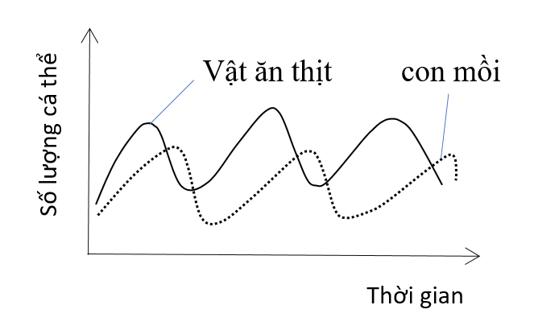s
  - Em hãy cho biết sơ đồ bên đúng hay sai? Giải thích
  - Hãy nêu đặc điểm mối quan hệ vật ăn thịt con mồi và cho biết mối quan hệ này dẫn đến hiện tượng gì trong tự nhiên. Nêu ý nghĩa sinh học và thực tiễn của hiện tượng đó.

............................Hết............................
(Thí sinh không được sử dụng tài liệu. Cán bộ coi thi không giải thích gì thêm)
Họ và tên: …………………..................Số báo danh: .…........……
PHÒNG GIÁO DỤC & ĐÀO TẠO  HƯƠNG SƠN | HƯỚNG DẪN CHẤM CHỌN HỌC SINH GIỎI LỚP 9 NĂM HỌC 2024- 2025  MÔN: KHOA HỌC TỰ NHIÊN- VẬT SỐNG
I. Hướng dẫn chung:
- Giám khảo cần nắm vững yêu cầu của hướng dẫn chấm để đánh giá tổng quát bài làm
của thí sinh, tránh cách chấm máy móc.
- Do đặc trưng của bộ môn khoa học tự nhiên nên giám khảo cần chủ động, linh hoạt trong việc vận dụng đáp án và thang điểm; khuyến khích những cách lập luận logic và sáng tạo.
- Việc chi tiết hoá điểm số của các ý (nếu có) phải đảm bảo không sai lệch với tổng điểm
của mỗi ý và được thống nhất trong Hội đồng chấm thi.
- Sau khi cộng điểm toàn bài, làm tròn đến 0,1 (lẻ 0,25 làm tròn thành 0,3; lẻ 0,75 làm
tròn thành 0,8 điểm).
II. Hướng dẫn cụ thể:
2.1. PHẦN BẮT BUỘC:
2.1.1. Trắc nghiệm đúng sai mỗi ý đúng 0,1 điểm.
Câu | Nội dung | Đúng | Sai
1 | Cấu trúc của nucleic acid:
 | a. Nucleic acid được cấu tạo từ các nguyên tố C, H, O, N, P. | X
 | b. Nucleic acid chỉ bao gồm các loại nucleotide đơn giản. |  | X
 | c. Nucleic acid có hai loại chính là DNA và RNA. | X
 | d. Nucleic acid không tham gia vào quá trình di truyền thông tin. |  | X
2 | Phân loại nucleic acid:
 | a. DNA là viết tắt của deoxyribonucleic acid. | X
 | b. RNA là viết tắt của ribonucleic acid. | X
 | c. Cả DNA và RNA đều có cấu trúc xoắn kép. |  | X
 | d. Nucleic acid không tồn tại trong tế bào của cơ thể sinh vật. |  | X
3 | Cấu trúc của DNA:
 | a. DNA gồm hai mạch xoắn cùng chiều nhau. |  | X
 | b. DNA chỉ bao gồm bốn loại nucleotide: A, T, G, C. | X
 | c. DNA có chức năng lưu trữ và truyền đạt thông tin di truyền. | X
 | d. Các nucleotide của DNA không liên kết với nhau theo nguyên tắc bổ sung. |  | X
4 | Nguyên tắc bổ sung của DNA:
 | a. A liên kết với T bằng hai liên kết hydrogen. | X
 | b. G liên kết với C bằng ba liên kết hydrogen. | X
 | c. Các nucleotide liên kết với nhau bằng liên kết cộng hoá trị. |  | X
 | d. Các nucleotide của DNA có thể liên kết với bất kỳ loại nucleotide nào khác. |  | X
5 | Cấu trúc và chức năng của RNA:
 | a. RNA có cấu trúc đơn mạch. | X
 | b. RNA bao gồm bốn loại nucleotide: A, G, U, C. | X
 | c. RNA có chức năng truyền đạt thông tin di truyền từ DNA. | X
 | d. RNA không tham gia vào quá trình tổng hợp protein. |  | X

2.1.2. Trắc nghiệm nhiều đáp án.
Mỗi đáp án đúng 0,5 điểm.
CÂU | 6 | 7 | 8 | 9 | 10 | 11 | 12 | 13
ĐÁP ÁN | C | A | D | A | A | D | B | C

Câu | Yêu cầu nội dung cần đạt được | Điểm
1 | a) - Khoảng thuận lợi: là khoảng của nhân tố sinh thái ở mức độ phù hợp, đảm bảo cho sinh vật thực hiện các chức năng sống tốt.  - Điểm cực thuận là điểm thuộc khoảng thuận lợi, ở đó sinh vật phát triển tốt nhất.  - Khoảng chống chịu là khoảng các nhân tố sinh thái gây ức chế cho hoạt động sinh lí của sinh vật.  - Điểm gây chết là điểm sinh vật sẽ chết ở giá trị đó. | 0,25  0,25  0,25  0,25
1 | b) 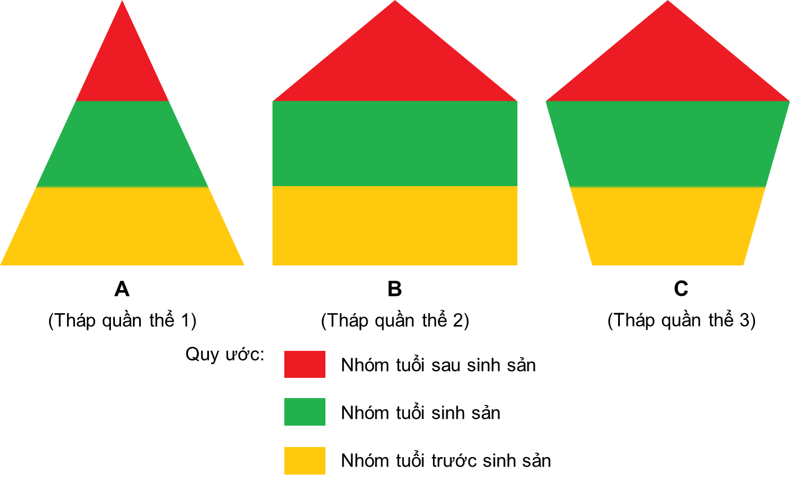  - Hình tháp của chuột đồng có dạng ổn định.  - Hình tháp của chim trĩ có dạng phát triển.  - Hình tháp của nai có dạng giảm sút. | 0,25  0,25  0,25  0,25
1 | c) Quần xã đặc trưng bởi độ đa dạng của quần xã và thành phần loài trong quần xã. Dựa hai dấu hiệu này, ta có:  - Dựa vào độ đa dạng, các quần xã có thể có số lượng loài và số lượng cá thể của mỗi loài khác nhau. Quần xã có số lượng loài và số lượng cá thể mỗi loài càng lớn thì quần xã đó có độ đa dạng loài càng cao.  - Dựa vào thành phần loài, các quần xã có thể có loài ưu thế và loài đặc trưng khác nhau ở mỗi quần xã. (Ngoài ra, còn có nhiều thành phần loài và loài đặc trưng khác loài chủ chốt, loài ngẫu nhiên,...) | 0,5  0,5
1 | d) Hệ sinh thái lớn nhất trên Trái Đất là sinh quyển.  Vì sinh quyển gồm toàn bộ sinh vật và các nhân tố vô sinh của môi trường, sinh quyển chính là hệ sinh thái khổng lồ bao gồm tất cả các hệ sinh thái trên Trái Đất. | 0,5  0,5
2 | a) Đặc điểm cấu tạo hoá học của DNA:  – Là một loại nucleic acid được cấu tạo từ các nguyên tố C, H, O, N, P.  – Thuộc loại đại phân tử, có kích thước lớn, có thể dài tới hàng trăm μm và khối lượng lớn có thể đạt tới hàng chục triệu đơn vị carbon.  – Được cấu tạo theo nguyên tắc đa phân, gồm nhiều đơn phân (A, T, G, C).  – Bốn loại nucleotide trên liên kết với nhau theo chiều dọc và tùy theo số lượng mà xác định chiều dài của DNA, đồng thời chúng sắp xếp theo nhiều cách khác nhau tạo được vô số loại phân tử DNA khác nhau. | 0,25  0,25  0,25  0,25
2 | b)  – Tính đặc thù của DNA do số lượng, thành phần và đặc biệt là trình tự sắp xếp của các nucleotide. Những cách sắp xếp khác nhau của các loại nucleotide tạo nên tính đa dạng của DNA.  – Tính đa dạng và đặc thù của DNA được chi phối chủ yếu do DNA cấu trúc theo nguyên tắc đa phân với 4 loại đơn phân: A, T, G, C. | 0,5  0,5
2 | c)  – Thành phần của một nucleotide gồm có 3 thành phần: nitrogenous base (gồm các loại là A, U, G, C, T), đường pentose (gồm 2 loại deoxyribose đối với DNA và ribose đối với RNA) và nhóm phosphate (PO₄^{3–}).  – Sự hình thành một nucleotide: Đường pentose liên kết với một trong bốn loại base ở vị trí carbon số 1. Sau đó, nhóm phosphate gắn với đường pentose ở vị trí carbon số 5. Kết quả tạo ra một nucleotide hoàn chỉnh.  – Có 5 loại nucleotide: Adenine (A), Thymine (T), Guanine (G), Cytosine (C), Uracil (U).  – Nucleotide cấu tạo nên DNA và RNA khác nhau ở điểm:  + Nucleotide cấu tạo nên DNA: Có đường deoxyribose; 4 loại base gồm A, T, G, C.  + Nucleotide cấu tạo nên RNA: Có đường ribose; 4 loại base gồm A, U, G, C. | 0,25  0,25  0,25  0,25
2 | d)  - Các nucleotide kết hợp với nhau qua liên kết phosphodiester được hình thành giữa đường pentose của nucleotide này với gốc phosphate của nucleotide kế tiếp tạo nên chuỗi polynucleotide.  - Như vậy, thành phần cấu tạo giúp nhận biết đầu 5’ và đầu 3’ của chuỗi polynucleotide là nhóm phosphate và đường pentose:  + Đầu 5’ là đầu có nhóm phosphate (liên kết với phân tử đường pentose ở vị trí C 5’) không tham gia vào liên kết phosphodiester.  + Đầu 3’ là đầu có nhóm OH ở vị trí C 3’ của đường pentose không tham gia vào liên kết phosphodiester. | 0,5  0,5
3 | a) Chiều dài gene.  L = 2700 : 2 × 3,4 = 4590 (Å). | 1
3 | b) Số nucleotide mỗi loại trên mạch 1.  – Tổng số nucleotide trên mạch 1 là: 2700 : 2 = 1350 (nu)  Theo bài ra, tỉ lệ A : T : G : C = 1 : 2 : 3 : 3  Số nucleotide mỗi loại của mạch 1 là: | 1
3 | c) Số nucleotide mỗi loại của gene.  Hai mạch của gene liên kết theo nguyên tắc bổ sung nên ta có:  A_{gene} = T_{gene} = A₁ + A₂ = A₁ + T₁ (Vì A₂ = T₁)  G_{gene} = C_{gene} = G₁ + G₂ = G₁ + C₁ (Vì G₂ = C₁)  Thay số vào ta được:  A_{gene} =T_{gene} = A₁ + T₁ = 150 + 300 = 450 (nu)  G_{gene} = C_{gene} = G₁ + C₁ = 450 + 450 = 900 (nu) | 1
3 | d) Tổng liên kết hydrogen của gene: 2A + 3G = 2 × 450 + 3 × 900 = 3600 (liên kết) | 1
4 | a) Sơ đồ sai.  Vì trong tự nhiên, con mồi làm thức ăn cho vật ăn thịt nên số lượng con mồi bao giờ cũng lớn hơn số lượng vật ăn thịt. | 1
4 | b) - Đặc điểm mối quan hệ: Vật ăn thịt có số lượng < số lượng con mồi, có kích thước kích thước con mồi... Sự biến động số lượng vật ăn thịt và con mồi phụ thuộc và khống chế lẫn nhau => hiện tượng khống chế sinh học.  - Ý nghĩa: Dẫn đến cân bằng sinh học, phản ánh mối quan hệ sinh thái trong quần xã, là cơ sở khoa học của biện pháp đấu tranh sinh học trong nống nghiệp (sử dụng thiên địch – vật ăn thịt để tiêu diệt con mồi - sinh vật gây hại => bảo vệ mùa mang và hạn chế ô nhiễm môi trường. | 0,5  0,5
TỔNG ĐIỂM | Phần bắt buộc: 6 điểm.  Phần tự chọn: 14 điểm. | 20

